Разъясните детям, что любой предмет, найденный на улице или в подъезде, может представлять опасность.
К террористическому акту невозможно подготовиться заранее, поэтому следует быть настороже всегда. Следует проявлять особую осторожность на многолюдных мероприятиях с тысячами участников, в популярных развлекательных заведениях, торговых центрах.
Обращайте внимание на подозрительных людей, предметы, на любые подозрительные мелочи. Сообщайте обо всем подозрительном сотрудникам правоохранительных органов.

«ТЕРРОРИЗМ-УГРОЗА ОБЩЕСТВУ»

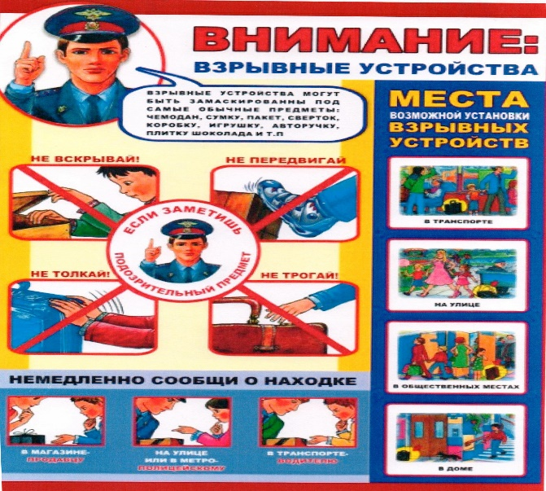
ПАМЯТКА при угрозе террористических актов

ПОМНИТЕ! Террористические группы могут установить взрывные устройства на объекте в самых неожиданных местах (в подвалах строящегося здания, в местах массового скопления людей, трансформаторных будках, в припаркованных машинах, на рабочих местах т.д.).
Правильные, грамотные действия каждого гражданина могут предупредить террористический акт, значительно снизить его последствия, сохранить Вашу жизнь и жизнь других.

Вы обнаружили взрывоопасный предмет

Террористические группы могут использовать как промышленные, так и самодельные устройства, замаскированные под любой предмет.
Заметив подозрительный предмет:
Не подходите близко к нему, не трогайте руками и не пытайтесь открывать до прибытия представителей МВД и ФСБ России.
Совершая поездки в транспорте (особенно в метро), обращайте внимание на оставленные предметы (сумки, портфели, свертки и т.д.). При обнаружении таких предметов немедленно сообщите сотруднику полиции. Не открывайте их, не трогайте руками, предупредите стоящих рядом людей.
Обычно взрывные устройства закладывают в подвалы, на первых этажах, под лестницей около мусоропровода. Будьте внимательны!

Если произошел взрыв

1. Постарайтесь успокоиться и уточнить обстановку.
2. Продвигаться следует осторожно, не трогать поврежденные конструкции, оголившиеся провода.
3. В разрушенном или поврежденном помещении из-за опасности взрыва скопившихся газов нельзя пользоваться открытым пламенем (спички, свечи, факел и т.д.).
4. При задымлении защитите органы дыхания смоченным носовым платком (лоскутом ткани, полотенцем)
5. При наличии пострадавших, примите меры по оказанию первой медицинской помощи и выходу из района поражения.
В случае необходимой эвакуации выполните соответствующие мероприятия. При невозможности эвакуации (из здания, помещения) найдите возможность оповестить о месте своего нахождения (например – выйти на балкон, выбить стекло, т.д.).
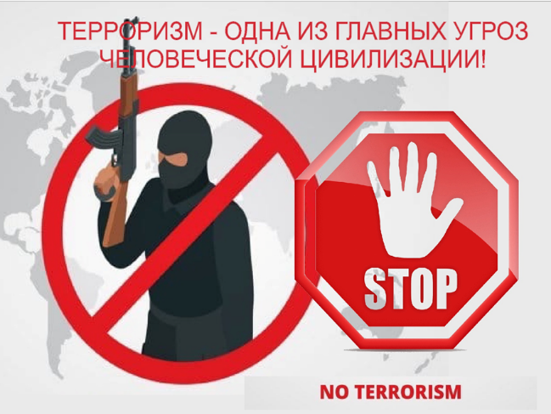

Вас завалило обломками стен

1. Старайтесь дышать глубоко, ровно, не торопитесь.
2. Голосом и стуком привлекайте внимание людей к себе.
3. Если вы находитесь глубоко от поверхности земли, перемещайте влево-вправо любой металлический предмет (кольцо, ключи и т. д.) для обнаружения вас металлоискателем.
4. Если пространство около Вас относительно свободно, не зажигайте спички, свечи – берегите кислород.
5. Продвигайтесь осторожно, стараясь не вызвать нового обвала. Ориентируйтесь по движению воздуха, поступающего снаружи.
6. По возможности укрепите отвисающие балки или потолок с помощью других предметов (доски, кирпич и т.п.) и дожидайтесь помощи.
Помните – помощь придет.



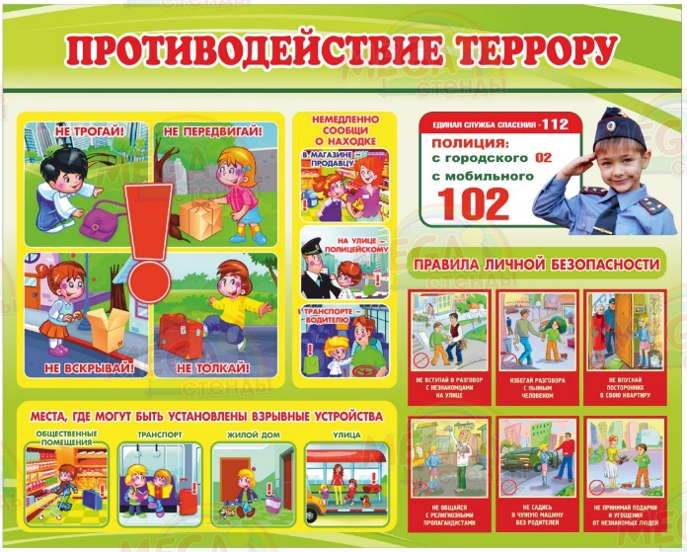
ПРОКУРАТУРА ЛИМАНСКОГО РАЙОНА

Памятка на тему:

«Противодействие экстремизму и терроризму»

п. Лиман, 2024 г.

